Минобрнауки россии
ФЕДЕРАЛЬНОЕ ГОСУДАРСТВЕННОЕ БЮДЖЕТНОЕ ОБРАЗОВАТЕЛЬНОЕ УЧРЕЖДЕНИЕ
ВЫСШЕГО ОБРАЗОВАНИЯ
«ВОРОНЕЖСКИЙ ГОСУДАРСТВЕННЫЙ УНИВЕРСИТЕТ»
(ФГБОУ ВО «ВГУ»)

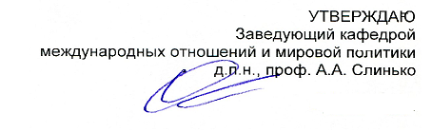

ФОНД
ОЦЕНОЧНЫХ СРЕДСТВ

ПО УЧЕБНОЙ ДИСЦИПЛИНЕ

Б1.ВДВ.03.02.

Основы теории международных отношений

Направление подготовки/специальности:

38.03.01 «Экономика»

Профиль подготовки/специализации:

«мировая экономика»

Бакалавр

Паспорт
фонда оценочных средств

по учебной дисциплине

Б1.ВДВ.03.02.

Основы теории международных отношений

1. В результате изучения дисциплины обучающийся должен:

1.1.Знать основные категории, парадигмы и методы теории международных отношений.
1.2. Уметь применять полученные знания на практике.
1.3.Владеть категориальным аппаратом и методами ТМО.

2. Программа оценивания контролируемой компетенции:

Текущая аттестация | Контролируемые модули, разделы (темы) дисциплины и их наименование | Код контролируемой компетенции (или ее части) | Наименование  оценочного средства
№1 | Теория международных отношений (ТМО) как научная дисциплина  Методология и методы исследования международных отношений  Основные «канонические» парадигмы в ТМО  Основные современные парадигмы в ТМО | ОК-2  ПК-7 | контрольная работа
№2 | Теория международных отношений (ТМО) как научная дисциплина  Методология и методы исследования международных отношений  Основные «канонические» парадигмы в ТМО  Основные современные парадигмы в ТМО  Общие и частные теории международных отношений  Классические и постклассические геополитические теории  Мораль и право в ТМО  Исторические и экономические циклы развития международных отношений  Современный миропорядок и кризис современной системы международных отношений в теориях международных отношений | ОК-2  ОК-5  ПК-7 | устные ответы, групповые дискуссии и доклады на семинарских занятиях
Промежуточная аттестация |  | ОК-2, ОК-5, ПК-7 | Комплект КИМ

3. Критерии оценки видов аттестации по итогам освоения дисциплины:

Зачтено | Студент должен иметь базовые представления об основных теориях, концепциях, трендах и закономерностях развития международных отношений.  Умеет аргументированно излагать свою точку зрения по курсу с учетом возможных социальных, мировоззренческих, этнокультурных и конфессиональных различий.  Владеет навыками сбора и анализа данных и подготовки информационного обзора и/или аналитического отчета.
Не зачтено | Оценка ответа по КИМ не дотягивает до порогового уровня по основным показателям.
Минобрнауки россии
ФЕДЕРАЛЬНОЕ ГОСУДАРСТВЕННОЕ БЮДЖЕТНОЕ ОБРАЗОВАТЕЛЬНОЕ УЧРЕЖДЕНИЕ
ВЫСШЕГО ОБРАЗОВАНИЯ
«ВОРОНЕЖСКИЙ ГОСУДАРСТВЕННЫЙ УНИВЕРСИТЕТ»
(ФГБОУ ВО «ВГУ»)

Кафедра международных отношений и мировой политики

Форма контрольно-измерительного материала

Направление подготовки / специальность: 38.03.01 - «Экономика»

(«мировая экономика») бакалавриат
Дисциплина: Основы теории международных отношений
Форма обучения: очная
Вид контроля: зачет
Вид аттестации: промежуточная

Контрольно-измерительный материал

1.История становления ТМО.
2.ТМО: объект, предмет, функции
3. Основные научные центры и информационные ресурсы по теоретическому исследованию международных отношений и мировой политики.
4. Методология ТМО и ее особенности.
5. Метод уровней анализа.
6. Методы анализа ситуации.
7. Экспликативные методы.
8. Прогностические методы.
9. Моделирование.
10. Реалистическая парадигма.
11.Либерально-идеалистическая парадигма.
12.Марксистско-ленинская парадигма.
13. Неореализм.
14. Неолиберализм.
15. Неомарксизм.
16. Постпозитивизм в ТМО.
17. Социальный конструктивизм.
18. Общие теории международных отношений.
19. Межпарадигмальные теории международных отношений.
20. Частные теории международных отношений.
21. Генезис геополитики как раздела политической науки.
22. Германская школа геополитики.
23. Британская школа геополитики.
24. Североамериканская школа геополитики.
25. Отечественная школа геополитики.
26. Современные геополитические концепции
27. Исторические формы и особенности регулятивной роли международного права.
28. Особенности современного международного права и его основные принципы.
29. Право прав человека и международное гуманитарное право.
30. Этическое измерение прав человека.
31. Необходимость взаимодействия права и морали в международных отношениях.
32. Кондратьевские циклы и их значение для мировой экономики и политики.
33.Исторические циклы Томпсона и смена мирового гегемона.
34. Прогнозирование мирового развития в эпоху глобализации.
35. Международный порядок и мировой порядок: проблема соотношения.
36. Международный порядок в историческом развитии.
37. Кризис современной системы международных отношений и его проявления.
38. Теоретики международных отношений о современном миропорядке и кризисе современной системы международных отношений.

Критерии оценки видов аттестации по итогам освоения дисциплины:

Зачтено | ставится за наличие положительных результатов текущей аттестации и положительную оценку за зачетную письменную работы.
Незачтено | ставится за отсутствие положительных результатов текущей аттестации, непредставление зачетной письменной работы или за несоответствие его предъявляемым требованиям к зачетным письменным работам.

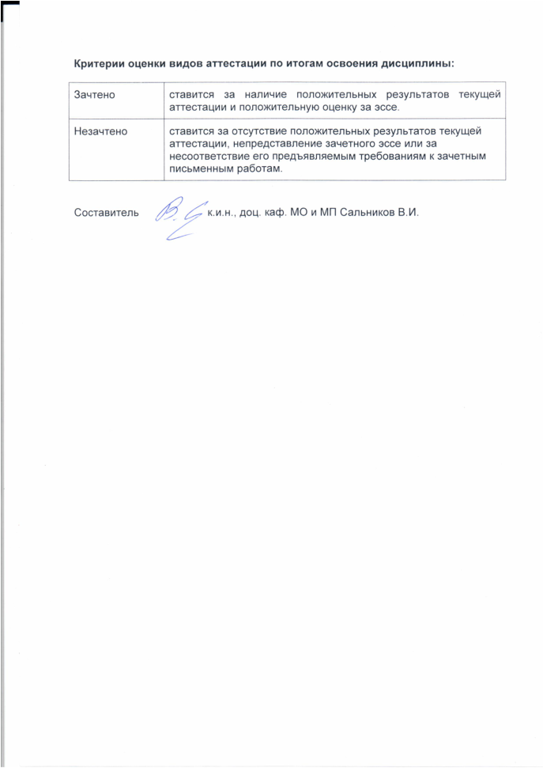
Минобрнауки россии
ФЕДЕРАЛЬНОЕ ГОСУДАРСТВЕННОЕ БЮДЖЕТНОЕ ОБРАЗОВАТЕЛЬНОЕ УЧРЕЖДЕНИЕ
ВЫСШЕГО ОБРАЗОВАНИЯ
«ВОРОНЕЖСКИЙ ГОСУДАРСТВЕННЫЙ УНИВЕРСИТЕТ»
(ФГБОУ ВО «ВГУ»)

Кафедра международных отношений и мировой политики
Комплект контрольных заданий по вариантам
по дисциплине «Основы теории международных отношений»

Направление подготовки / специальность: 38.03.01 - «Экономика»

(«мировая экономика») бакалавриат
Дисциплина: Основы теории международных отношений
Вид контроля: текущий контроль

I вариант

- «Большие дебаты» в ТМО.
- Реализм и неореализм как парадигмы ТМО

II вариант

- Методология ТМО: общая характеристика.
- Либерализм и неолиберализм как парадигмы ТМО.

III вариант

- ТМО: объект, предмет, функции.
- Марксизм и неомарксизм как парадигмы ТМО.

Оценка «отлично» ставится при полном раскрытии вопросов.
Оценка «хорошо» ставится, если студент демонстрирует хорошее понимание темы, но раскрывает ее недостаточно полно.
Оценка «удовлетворительно» ставится, если студент понимает общую суть вопроса, не демонстрируя хорошего знания предмета.
Оценка «неудовлетворительно» ставится, если студент не знает вопроса.

Минобрнауки россии
ФЕДЕРАЛЬНОЕ ГОСУДАРСТВЕННОЕ БЮДЖЕТНОЕ ОБРАЗОВАТЕЛЬНОЕ УЧРЕЖДЕНИЕ
ВЫСШЕГО ОБРАЗОВАНИЯ
«ВОРОНЕЖСКИЙ ГОСУДАРСТВЕННЫЙ УНИВЕРСИТЕТ»
(ФГБОУ ВО «ВГУ»)

Кафедра международных отношений и мировой политики
19.3.2. Научные статьи, рекомендуемые к реферированию

- Абашидзе А. Правозащитная система ООН: пути дальнейшего развития? // Обозреватель-Observer : научно-аналитический журнал. – 2018. - №1. – С.5-17
- Андреева Е., А. Потенциал БРИКС и ШОС / Е. Андреев, А. Ратнер // Мировая экономика и междуродные отношения. - 2015. - №4. - С.111-116.
- Арбатов А. Трансформация ядерного сдерживания // Мировая экономика и международные отношения. – 2018. - №7. - С. 5-16.
- Барановский В. Ближний Восток в меняющемся глобальном контексте: ключевые тренды столетнего развития / В. Барановский, В. Наумкин // Мировая экономика и международные отношения. – 2018. - №3. - С. 5-19.
- Бобылев С. ООН: смена целей / С. Бобылев, С. Соловьева // Мировая экономика и международные отношения. – 2016. - №5. – С. 30-39.
- Ванаик А. Гегемониальная стабильность, новый “квинтет” и другие / А. Ванаик // Мировая экономика и международные отношения. – 2014. - №5. – С.107-113.
- Воронов К. Европейский порядок: мирная смена парадигмы? / К. Воронов // Мировая экономика и международные отношения. – 2017. - №3. - С. 36-44.
- Гаджиев К. Об инверсии вектора и функций глобализации / К. Гаджиев // Мировая экономика и международные отношения. – 2015. - №7. – С.16-28.
- Глобальная система на переломе: пути к новой нормальности // Мировая экономика и международные отношения. – 2016. - №8. – С.. 5-25.
- Дегтерев Д. Системное моделирование международных отношений / Д. Дегтерев, И. Истомин // Мировая экономика и международные отношения. – 2015. - №11. - С. 17-30.
- Загладин Н. Переходные периоды в мировой политике / Н. Загладин // Мировая экономика и международные отношения. – 2016. - №12. - С. 27-39.
- Зиновьева Е. Сложность мировой политики: к вопросу о новой методологии анализа / Е. Зиновьева, А. Казанцев // Мировая экономика и международные отношения. – 2015. - №4. - С. 58-67.
- Кавешников Н. Методы управления в Европейском союзе / Н. Кавешников // Мировая экономика и международные отношения. – 2015. - №8. – С. 49-60.
- Канунников А. Международные неправительственные организации в Совете Европы / А. Канунников // Мировая экономика и международные отношения. – 2017. - №6. - С. 33-40.
- Кондратьев В. Новый этап глобализации: особенности и перспективы / В. Кондратьев // Мировая экономика и международные отношения. – 2018. - №6. - С. 5-17.
- Красильщиков В. Восходящие страны: центры силы или колоссы на глиняных ногах? / В. Красильщиков // Мировая экономика и международные отношения. – 2015. - №6. – С.108-117.
- Лукин А. Постбиполярный мир: мирное сосуществование или хаос? / А. Лукин // Мировая экономика и международные отношения. – 2016. - №1. - С. 17-29.
- Мальцев А. К вопросу о “закате” крупных государств: praeteritum et praesens / А. Мальцев // Мировая экономика и международные отношения. – 2014. - №11. – С.115-124.
- Манойло А.В. Геополитическая картина современного мира и управляемый хаос / А.В. Манойло // NB: Международные отношения. – 2015. – №1. – С. 66–80. – URL: http://e-notabene.ru/wi/article_12665.html (дата обращения: 16.06.2018).
- Миронова Д. Трансформация НАТО в контексте глобального финансово-экономического кризиса / Д. Миронова // Мировая экономика и международные отношения. – 2016. - №6. – С. 80-89.
- Неймарк М. О скромности и величии в мировой политике. К вопросу о геополитическом статусе России / М. Неймарк // Обозреватель-Observer : научно-аналитический журнал. – 2017. - №9. – С.41-52.
- Никитин А. Миротворчество ООН: обновление принципов, реформирование практики / А. Никитин // Мировая экономика и международные отношения. – 2016. - №3. - С.16-26.
- Основные регионы и цивилизационные общности мира в XXI веке: попытка прогноза развития // Мировая экономика и международные отношения. – 2014. - №6. - С.110-123; № 7. – С. 107-119.
- Понька Т. Китайский взгляд на теорию международных отношений / Т. Понька, А. Бельченко, А. Забелла // Мировая экономика и международные отношения. – 2017. - №10. – С. 76-86.
- Попов Ф. Пространственные аспекты деградации и краха суверенного государства / Ф. Попов // Мировая экономика и международные отношения. – 2014. - №7. - С. 78-86.
- Пятаков А. Латиноамериканские подходы к проблеме глобализации: взгляд сквозь XXI век / А. Пятаков // Мировая экономика и международные отношения. – 2018. - №1. – С. 85-93.
- Рогожина Н. Развивающиеся страны: проблемы экологии и развития / Н. Рогожина // Мировая экономика и международные отношения. – 2014. - №11. – С. 88-98.
- Садовая Е. Трансформация мироустройства и конфликтный потенциал современных обществ / Е. Садовая, В. Сауткина // Мировая экономика и международные отношения. – 2015. - №11. – С. 103-112.
- Симон М. Интеграционные процессы в странах Вышеградской группы: роль концепции Центральной Европы / М. Симон // Мировая экономика и международные отношения. – 2014. - №7. – С.18-27.
- Стрежнева М. Наднациональность и принцип субсидиарности в ЕС и за его пределами / М. Стрежнева // Мировая экономика и международные отношения. – 2016. - №6. - С. 5-14.
- Трещенков Е. Европейская и евразийская модели интеграции: пределы соизмеримости / Е. Трещенков // Мировая экономика и международные отношения. – 2014. - №5. – С. 31-41.
- Харитонова Е. Эффективность “мягкой силы”: проблема оценки / Е. Харитонова // Мировая экономика и международные отношения. – 2015. - №6. – С. 48-58.
- Хорос В. Центро-периферийные отношения за полвека: основные тренды изменений / В. Хорос // Мировая экономика и международные отношения. – 2014. - №2. - С.53-66.
- Черкасова В. Постмодернистская парадигма в политической теории: проблемы СМИ / В. Черкасова // Мировая экономика и международные отношения. – 2015. - №3. - С.114-122.
- Чубаров И.“Один пояс – один путь”: глобализация по-китайски / И. Чубаров, Д. Калашников // Мировая экономика и международные отношения. – 2018. - №1. – С. 25-33.
- Шлапеко Е. Великий шелковый путь и евразийская интеграция / Е. Шлапеко, С. Степанова // Мировая экономика и международные отношения. – 2018. - №1. - С.43-52.
- Энтин М. От мирового либерального порядка к нормализации международных отношений / М. Энтин, Е. Энтина // Мировая экономика и международные отношения. – 2017. - №12. – С. 5-17.
- Ян Э. Что такое геополитика? / Э. Ян // Мировая экономика и международные отношения. – 2014. - №4. – С. 90-101.

